**Figuren zeichnen I**

**1. Aufgabe:** Zeichne das Schrägbild eines Quaders mit   
a = 4 cm, b = 3 cm und c = 6 cm. (b und a haben einen Winkel von 135° und b wird auf die Hälfte verkürzt.)

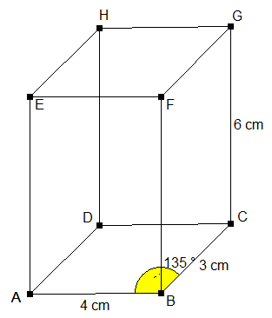

**2. Aufgabe:** Zeichne das Schrägbild eines Hauses.

